第1节 激素与内分泌系统
【学习目标】
1.激素的发现过程带给你什么启示？
2.研究激素的基本方法有哪些？
3.人体主要的内分泌腺有哪些？它们主要分泌什么激素？
【学习重点】
人体主要的内分泌腺有哪些？它们主要分泌什么激素？
【学习难点】
人体主要的内分泌腺有哪些？它们主要分泌什么激素？
【自主预习】
阅读教材P_{44～49}，完成以下内容：
1.人和高等动物体内都分布着许多能分泌物质的腺体，其中，凡是分泌物经由导管而流出体外或流到消化腔的称为 ，凡是没有导管的腺体，其分泌物直接进入腺体内的 ，并随血液循环输送到全身各处的称为 。
2.由内分泌器官或细胞分泌的化学物质——激素进行调节的方式，称为 。人们发现的第一种动物激素是 ，它由 分泌。
3.内分泌系统的组成
（1）内分泌系统由相对独立的 以及兼有内分腺功能的 共同构成。
（2）下丘脑中的某些 ，也具有内分泌功能。
4. 人体主要的内分泌腺及其分泌的激素
(1) 分泌促甲状腺激素释放激素、促性腺激素释放激素、促肾上腺皮质激素释放激素等多种激素。这些激素作用于 ，调控其分泌释放相应的激素。
(2) 接受下丘脑分泌的激素的调节，从而分泌促甲状腺激素、促性腺激素、促肾上腺皮质激素等，分别调节相应的内分泌腺的分泌活动。能分泌 ，调节生长发育等。
(3)甲状腺接受 分泌的激素的调节，分泌 等， 具有调节体内的有机物代谢、促进 、提高神经的兴奋性等作用。
(4)胰腺中胰岛内有多种分泌细胞，胰岛 细胞分泌胰岛素、胰岛 细胞分泌胰高血糖素，这两种激素在血糖调节中发挥重要的调节作用。
（5）肾上腺接受 分泌的激素的调节，分为 和 两部分，前者主要分泌 、皮质醇等，调节 和有机物代谢。后者可分泌 ，提高机体的应激能力。
（6）卵巢和睾丸接受 分泌的激素的调节，分泌 和 。
5.内分泌系统的功能
维持 的稳定；调节 代谢；调控 和生殖等。
【合作探究】
探究一：激素发现
胰腺分泌胰液，胰液（含消化酶）经导管流向十二指肠，促进食物的消化。胰液的分泌是如何调节的呢？
1.阅读教材第45页沃泰默的实验，完成表格中沃泰默的实验假设、步骤、现象和结论。
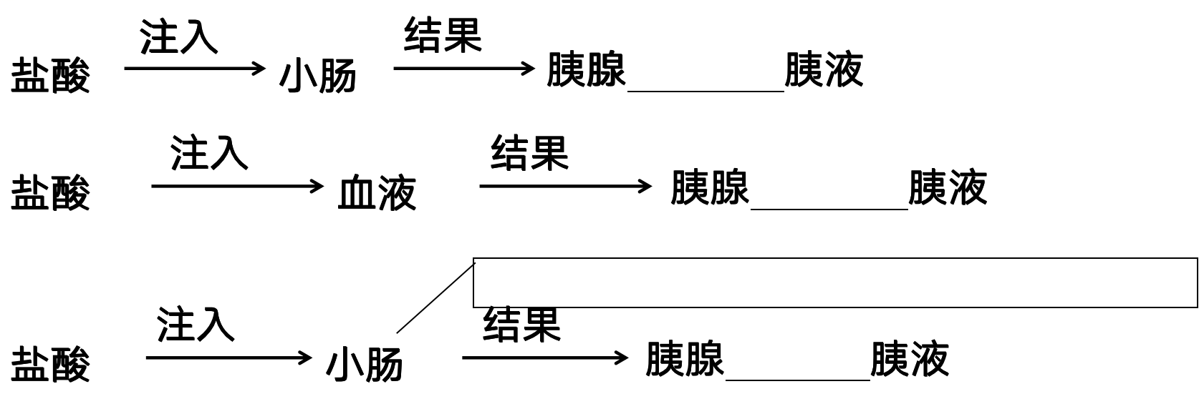

2.斯他林和贝利斯的假设、实验和结论分别是什么？
（1）假设：

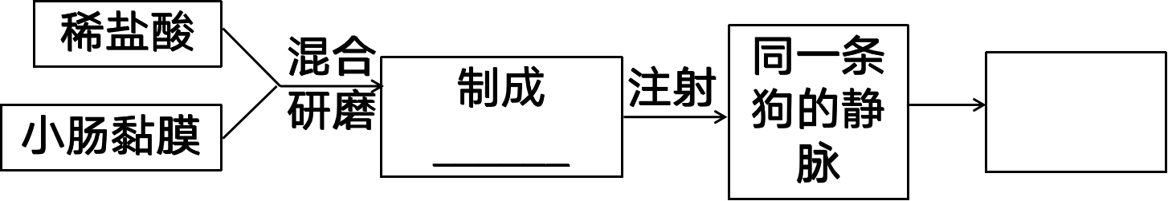
（2）实验：

（3）结论：
3.激素调节的概念：
探究二：激素研究的实例
1.胰岛素的发现。阅读课本第46-47页，思考回答以下问题。
（1）科学家试图向实验性糖尿病狗注射胰腺提取物来证明胰岛素的存在，但收效甚微。这是为什么呢？

（2）班廷是如何证实胰岛素是由胰腺中的胰岛分泌的？

2.说明睾丸分泌雄激素的发现历程。
（1）
（2）
（3）

3.【小组合作】尝试总结说明激素研究的方法

探究三：内分泌系统的组成和功能
1．内分泌系统的组成

2．激素的分泌及功能
内分泌腺 | 激素名称 | 激素功能
下丘脑 | 促甲状腺(性腺、肾上腺皮质)激素释放激素 | 作用于 ，调控 分泌释放相应的激素
垂体 | 促甲状腺(性腺、肾上腺皮质)激素 | 调节相应内分泌腺的分泌活动
垂体 |  | 调节生长发育
胰腺 |  | 在糖代谢中发挥重要的调节作用
胰腺 | 胰岛素 | 在糖代谢中发挥重要的调节作用
甲状腺 | 甲状腺激素 | ①调节体内的 代谢  ②促进  ③提高神经的
肾上腺 | 肾上腺素 | 提高机体的 能力
肾上腺 |  | 调节水盐代谢和有机物代谢
卵巢 |  | 促进女性 的发育、 的生成和女性第二性征的出现
睾丸 |  | 促进男性 的发育、 的生成和男性第二性征的出现

【课堂检测】
一、单选题
1．盐酸是生物实验中常用的试剂之一。下列叙述错误的是（ ）
A．人体胃液中的盐酸能使食物中的蛋白质变性，暴露其中的肽键
B．在探究pH对过氧化氢酶活性的影响时，可用盐酸创设酸性条件
C．制作根尖细胞有丝分裂装片时盐酸和酒精混合液能使细胞分离
D．在盐酸的作用下，胰腺细胞分泌促胰液素，进而促进胰液分泌
2．当动物缺乏某激素时，可以通过“喂饲法”或“注射法”对激素进行人为补充，下列必须通过“注射法”补充的是（ ）
①生长激素 ②甲状腺激素 ③胰岛素 ④性激素
A．③④ B．①③ C．②④ D．②③
3．如图表示甲状腺素（T₄）的作用机理，R是甲状腺素的受体蛋白，下列叙述正确的是（ ）
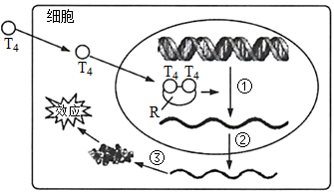
A．每个甲状腺素分子含3个碘原子 B．甲状腺素的受体在细胞核内合成
C．甲状腺素通过影响③过程发挥作用 D．图中的细胞可以是多种组织细胞
4．下列关于酶及激素的叙述，正确的是（ ）
A．在酶、激素的调节下,植物体才能进行正常代谢
B．生物体中能产生激素的细胞不一定能产生酶
C．酶与激素的作用特点都是微量、高效、促进
D．激素一般作用于其他细胞，酶不全在细胞内发挥作用
5．下列与人体激素分泌不足有关的一组疾病是（ ）
A．地方性甲状腺肿大和糖尿病 B．佝偻病和糖尿病
C．夜盲症和呆小症 D．糖尿病和甲亢
6．下列关于科学发展史的描述正确的是（ ）
A．法国学者沃泰默认为小肠黏膜（切除神经）受盐酸刺激引起胰液分泌是顽固的神经调节
B．斯塔林和贝利斯的实验巧妙在于运用“磨碎”排除了神经调节对实验结果的干扰
C．班廷之前，科学家试图通过制备胰腺提取物治疗糖尿病却收效甚微，是因为胰岛素分泌量太少
D．促胰液素是人们发现的第一种激素﹐由胰腺分泌
7．甲状腺激素浓度过高会引起线粒体中的解偶联作用，即虽有电子传递但无ATP形成。根据这一事实，可以预料甲状腺机能亢进患者( )
A．食量小，肥胖，皮肤温度比常人低 B．食量小，肥胖，皮肤温度比常人高
C．食量大，消瘦，皮肤温度比常人低 D．食量大，消瘦，皮肤温度比常人高
8．在人体中，由某些细胞合成与释放，并影响其他细胞生理功能的一组物质是（ ）
A．RNA、必需氨基酸 B．激素、递质
C．淀粉酶、蛋白酶 D．肝糖原、丙酮酸
9．如图为人体激素作用于靶细胞的两种机理示意图，下列相关说法错误的是（ ）
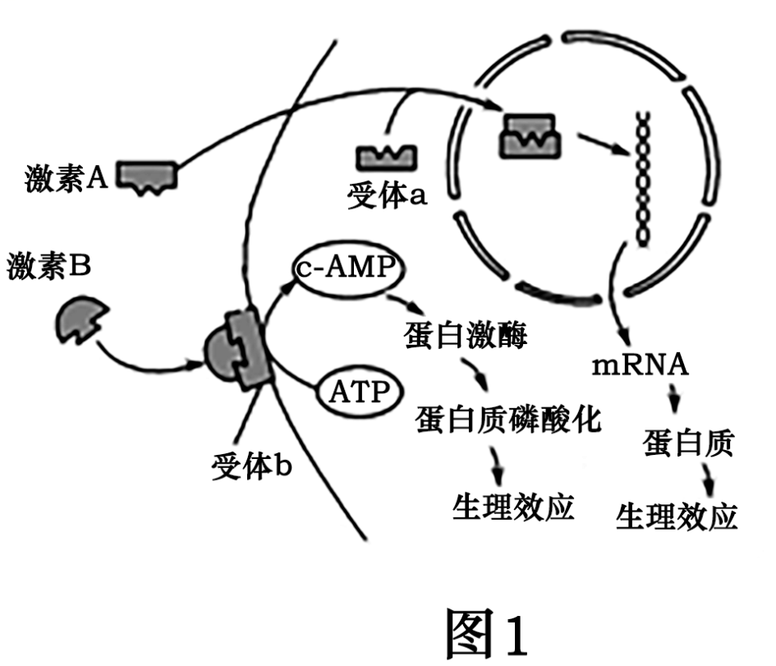
A．激素A可以表示胰岛素或性激素
B．激素A能够促进细胞核内基因的表达
C．受体b的化学本质最可能是糖蛋白
D．激素B可能通过激活蛋白激酶而引起相应生理效应

二、综合题
10．如图为人体主要内分泌腺示意图，请据图回答
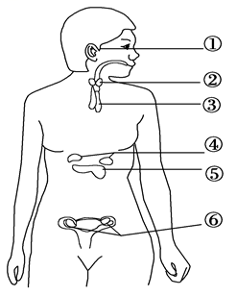
(1)接受下丘脑分泌的激素的调节，进而调节其他内分泌腺活动的腺体是[ ] 。
(2)在某山村出现一家三代中都有身高不足一米的男子，他们的家庭生活一切正常，可能的原因是幼年时 分泌不足。
(3)经检验，某人血液中葡萄糖的浓度偏高，可能是⑤胰腺中的 细胞不能正常分泌 引起的。
(4)俗话说：“女大十八变，越变越好看。”这主要是由于[ ] 分泌雌激素的结果。
(5)④分泌的 ，能提高机体的应激能力。

